МБОУ "Жуковская средняя общеобразовательная школа"
Торбеевского муниципального района
Республики Мордовия

Творческий проект по технологии
«Развивающий коврик-одеяло
«Времена года»
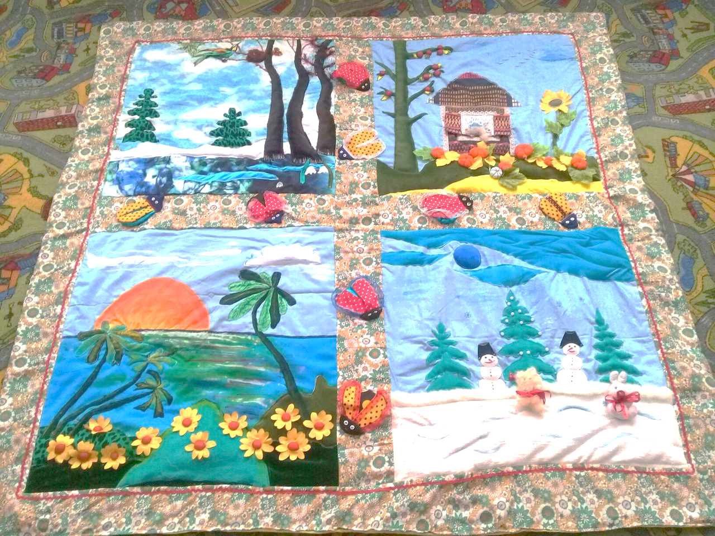

Выполнила: ученица 9 класса Агишева Наталья
Руководитель проекта: учитель технологии
Жукова Н.Н.

2017

Содержание:
Введение:
Выбор и обоснование проекта____________________________________________________________
Цели и задачи_________________________________________________________________________
Разделы программ, необходимые при выполнении проекта___________________________________
Области знаний, используемые при выполнении проекта_____________________________________
Организационно-подготовительный этап:
Обоснование возникшей проблемы_______________________________________________________
Критерии которым должно соответствовать одеяло-коврик___________________________________
Выявление основных параметров и ограничений____________________________________________
Выбор лучшей идеи____________________________________________________________________
Историческая справка__________________________________________________________________
Оценка возможностей__________________________________________________________________
Финансовые возможности_______________________________________________________________
Материальные возможности_____________________________________________________________
Экспериментирование с материалами_____________________________________________________
Выбор инструментов и приспособлений___________________________________________________
Предварительные экономические расчеты_________________________________________________
Ожидаемый результат__________________________________________________________________
Технологический этап:
План работы__________________________________________________________________________
Технология изготовления_______________________________________________________________
Контроль качества_____________________________________________________________________
Организация рабочего места и санитарно-гигиенические требования___________________________
Правила техники безопасности___________________________________________________________
Полезные советы______________________________________________________________________
Заключительный этап:
Экономические расчеты_________________________________________________________________
Экологическое обоснование_____________________________________________________________
Самооценка и эстетическая оценка изделия________________________________________________
Подведение итогов_____________________________________________________________________
Реклама______________________________________________________________________________
Описание готового результата___________________________________________________________
Используемая литература_______________________________________________________________
Приложения__________________________________________________________________________

ВВЕДЕНИЕ
Выбор и обоснование проекта.
До недавнего времени я даже не могла предположить, что из маленьких лоскутков ткани могут появиться такие прекрасные вещи. Мне казалось,что сшивать кусочки ткани очень скучно и не интересно. Но когда я вспомнила что у моей племянницы в скором времени день рождения, мне сразу захотелось сделать подарок для малышки. Думая, что может быть полезным для ребёнка, я остановилась на развивающимся одеялке, выполненным в лоскутном стиле.
Я считаю, что эта необходимая и очень нужная для ребенка вещь. Прокладкой для этих изделий я выбрала ватин, т. к. это тёплый материал.
Продумывая рисунок аппликации, я остановилась на временах года, которые, по моему мнению, будут радовать ребенка, давая ему знания о нашем мире. В свою работу я вложила частичку своего тепла, чтобы оно согревало малыша в зимние морозы.

Цели и задачи.
- Оценить свои возможности в творческой деятельности.
- Разработать проект.
- Углубить знания по материаловедению и машиноведению.
- Научиться выполнять аппликацию на ткани; стёжку изделия, также обучиться новым способам соединения лоскутков.
- Развить конструкторские умения и понимания необходимости декоративной переработки изображаемых предметов и образов реального мира; точности движения; развить самостоятельность и инициативу.
- Воспитать творческий подход к выполненной работе; эстетический вкус; аккуратность в работе; бережливость; экономичность в работе.
- Оценить проделанную работу

Разделы программ,необходимые при выполнении проекта.
- Материаловедение.
- Машиноведение.
- Художественная обработка материалов.
- Экономика, предпринимательство

Области знаний, используемые при выполнении проекта.

Русский язык.Цветоведение.
Безопасность жизнедеятельности. Черчение.
Математика. Эстетика.
Искусство. Машиноведение.
Рисование. Материаловедение.
Технология. Экономика.
Организационно-подготовительный этап.

Обоснование возникшей проблемы.

Передо мною встала проблема, что подарить племяннице на рождение. Я решила, что подарок, сделанный своими руками, будет удобнее и безопаснее для ребенка.
Исследования могут проводиться по разным направлениям. Это может быть поиск похожих изделий в магазинах, сравнение цен. Прежде чем я решила сшить одеяло-коврик, я прошла по магазинам нашего посёлка. В магазинах было мало выбора и меня поразили высокие цены, а на рынке я не решилась покупать, так как это может быть не безопасно для ребёнка.
И после этого я окончательно решила сделать одеяло-коврик своими руками.

Критерии, которым должно соответствовать одеяло-коврик .
Одеяло должно быть:
- Недорогим
- Из доступных материалов
- Аккуратным
- Привлекающим внимание

Выявление основных параметров и ограничений.
После того как я определилась с темой моего проекта, мне необходимо выбрать сюжет для моей работы.
- Сюжет должен быть не сложным, стилизованным, без лишних деталей, с четкими и правильными контурами.
- Цвет. Наиболее удачный вариант сочетания пёстрой и однотонной ткани, если гладкокрашеная ткань повторяет одну из красок пёстрой. В моём случае пестрый фон и 4 аппликации по временам года
- Изделие должно получиться интересным, нужным и красивым.
- Приёмы работы доступны для моего возраста и безопасны.
- . Готовое изделие должно быть безопасно для окружающих, в частности для ребенка.

При планировании работы следует учесть все эти факторы.

ВЫБОР ЛУЧШЕЙ ИДЕИ.
Я решила, что буду шить развивающее одеяло.Теперь передо мной встала проблема выбора модели одеяла .
Чтобы принять правильное решение, я попросила подруг выбрать ту модель, которая на их взгляд более подходит к моей цели.
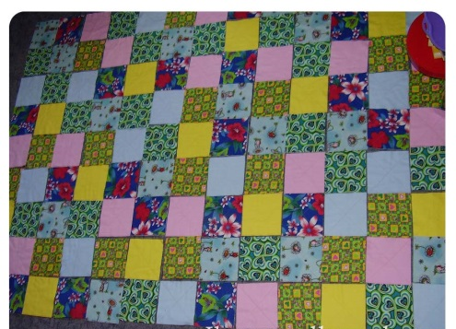
Рис.1 Лоскутное одеяло выполнено в технике «Квадрат». Лоскутки соединены рисунком «Шахматка».

Рис.2
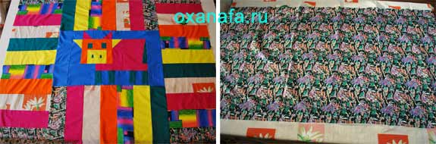
Изделие выполнено в технике «Полоска», «прямая раскладка». Сборка рисунка ведется сверху вниз по схеме.

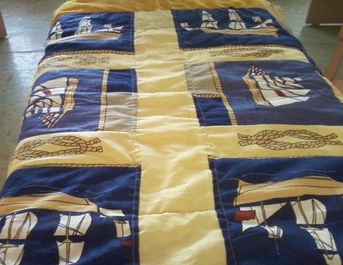
Рис.3 Изделие выполнено в «свободной технике». Представляет собой произвольное соединение лоскутов различных форм и размеров. Сборка деталей производится от края основы. Эта техника не предполагает ни сеток, ни жестких схем, ни шаблонов. В ход идут любые лоскутки, обрезки, остатки тканей.

Из рассмотренных мною моделей, решила выбрать одеяло на рисунке №3, т.к. лоскуты, имеющиеся в наличии, как раз подходят для выполнения изделия в «свободной технике».
Мои подруги, так же как и я отдали предпочтение Модели № 3.
Но,в последствии, я внесла изменения в эту модель.

Историческая справка.
Лоскутное шитьё.

Лоскутное шитьё, как вид женского рукоделия, присутствует во всех странах мира с давних времён, с тех пор, как появилась ткань. Но и до появления ткани из остатков меха и кожи умелые женские руки создавали и одежду и немудреные одеяла.

Замечено, что одинаковые техникилюбимы у совершенно разных народов,живущих по разные стороны нашей Земли. Так техника,,колодец» или ,,бревенчатый дом” встречается практически по всей Европе и в Америке, ,,гавайский квилт”поразительнонапоминает киргизские лоскутные изделия,сделанные из войлока. У каждого народа своя история появления и развития лоскутного шитья.
Самое древнее изделие в стиле лоскутной мозаики датируется 980г. До нашей эры и было найдено в Египте. Принято считать, что зародилась эта техника в Англии, а затем постепенно распространилась в других местах. Изделия из лоскутка стали появляться на Руси, в Европе, Америке, Австралии.
В Европе лоскутная мозаика появилась около 800 лет назад, во времена крестовых походов. На юге Франции и Англии, где примерно до 1750 г. Бережливые женщины, выкроив из дорогого ситца одежду, стали использовать его остатки для создания других изделий.
Таким образом, первоначально лоскутная техника возникла в результате нехватки материалов и их дороговизны.
В России шить из лоскутков стали во второй половине 19 века, в это время появился в продаже дорогой заморский ситец. Идеей для создания лоскутной техники послужили заплатки, которые обыкновенно пришивались поверх дырки на вещах. Заплатки имели разные формы и расцветки. Это помогло мастерицам прийти к мысли о возможности создания изделий из лоскутков.
Расцвет лоскутного шитья пришелся, на конец 19 века и был связан с развитием машинного производства ситца. В обиход вошли ситцевые изделия. Их украшали лоскутными орнаментами.
Причиной появления своеобразного лоскутного шитья явилась бедность. Именно она вынудила женщин из остатков старой одежды делать новую, а также создавать различные изделия, окружающего быта. Неслучайно повышенный интерес к технике лоскутного шитья возникал именно в периоды кризисных ситуаций. Идея же геометрического подбора различных кусочков ткани берёт начало от традиционного народного ремесла.
Толчком к появлению лоскутных орнаментов послужило древнее искусство создания мозаичных композиций, дошедшее до нас из глубины веков. Недаром шитьё из лоскутка также называют,,лоскутной мозаикой”. С годами отношение к такому виду рукоделия, как к вынужденному выходу из трудных жизненных ситуаций, постепенно отошло в прошлое. В настоящее время к шитью из лоскута относятся как к виду искусства.
Лоскутное одеяло вносило красоту в скромный повседневный быт, дарило радостные краски. Не случайно оно обязательно входило в приданое невесты, и для новорожденного всегда шили одеяльце из лоскутков.
Можно не преувеличивая сказать, что лоскутные одеяла помогли выжить в холодные промозглые ночи революций и войн, согревали разноцветьем воспоминаний о счастливой мирной жизни. В послевоенные годы лоскутным шитьем занимались только бабушки в деревнях, помнящие лихолетье и по старинке сберегавшие каждый лоскуток.
Готовые изделия можно было рассматривать как калейдоскоп. По выполненной работе можно было судить о вкусе, настроении, а если хорошо присмотреться, то даже узнать, о чём думала девушка, выполняя работу.
Лоскутная техника не утратила своего обаяния и сегодня. Очень часто на страницах журналов можно увидеть изделия, выполненные в лоскутной технике.
В 1970-е годы в моду вошёл фольклорный стиль, и в связи с этим проснулся интерес к традициям лоскутного шитья. Не только местные, но и крупнейшие
музеи России обратили внимание на русский текстиль и стали изучать его как вид искусства.
До начала 1990-ых годов лоскутное творчество оставалось увлечением довольно не многочисленного круга художников и мастеров-любителей. Но к концу двадцатого столетия искусство лоскутного шитья поднялось в России на небывалую высоту. Создавалось множество клубов, творческих мастерских и студий, появилось много талантливых мастеров со своим творческим почерком, которые с достоинством представляют Россию на престижных европейских фестивалях.

Пэчворки квилт.

В литературе встречается два вида лоскутного шитья - квилт и пэчворк.
Квилт означает стёжку. На сегодняшний день в мировом лоскутном движении все лоскутные работы принято называть квилт, а мастеров, которые занимаются лоскутным шитьём, называют квилтерами.
Настоящий квилт простёгивается вручную. Это ремесло вернулось в Россию со страниц модных журналов. Сейчас продаются созданные в этой технике панно, одеяла, покрывала, накидки, рукавички, салфетки, мягкие игрушки и т. д. это все то, что создаёт в квартире радостное настроение, уют домашнего очага.
Пэчворк означает работу с кусочками ткани. Любое лоскутное изделие, собранное из лоскутков, но не простёганное, называется пэчворк.
Искусство пэчворка появилось из штопальных работ, когда приходилось соединять друг с другом множество маленьких лоскутков. Раньше для этого брали, как правило, лоскутки от старой одежды. В отличие от моделирования одежды, здесь при создании предметов интерьера - панно или покрывала, возможно, применение неограниченного количества видов тканей любых фактур и расцветок.
Изобразительные возможности лоскутной техники также безграничны - от незатейливых орнаментов, до пейзажей и натюрмортов. Настоящие творцы умеют создавать из крошечных лоскутков портреты. Художественные изделия из лоскута по праву заняли достойное место среди произведений декоративно-прикладного творчества во многих странах мира.
Простое, на первый взгляд, лоскутное шитье на самом деле является едва ли не самым трудным из всех видов женского рукоделия. Оно требует безукоризненного чувства цвета, ведь лоскутное произведение воспринимается прежде всего как цветовое пятно. Чтобы создать любое лоскутное полотно, надо знать основы композиции. Необходимо хорошо чувствовать материал, представлять себе, как можно сочетать с другими, драпировать, стегать, гладить, стирать и т. д. кроме того надо владеть многочисленными техниками шитья и стёжки, уметь вышивать, вязать, плести, использовать бусины, бисер, шнуры, пуговицы.

Художественнаястежка.
Стёжка является неотъемлемой частью лоскутного шитья. На сегодняшний день красиво, художественно простёганное изделие из однотонной ткани, без
единого лоскутка всё равно относится к лоскутному шитью.
- стёжка скрепляет три слоя вашей работы и не даёт деформироваться слоям во время амортизации и стирки;
- стёжка украсит неинтересные однотонные ткани, добавит художественной выразительности в пейзаж или сюжетную работу;
- стёжка помогает вам скрыть небольшие недостатки, которые порой возникают при лоскутной работе.
Художественная стёжка применяется для украшения больших фрагментов однотонной ткани в одеялах, для придания дополнительной художественной выразительности на панно-облака, рябь на воде. Такая стёжка не даёт дополнительного цвета, но она даёт светотень, так как ткань, углубляясь в синтепон, как бы ломается, создавая новую фигуру.
Очень часто мастерицы пренебрегают стёжкой, а ведь стёжка является одним из самых увлекательных видов рукоделия.
Сколько самых различных стёжек существует на сегодняшний день.
За мировую работу народы выработали целый ряд интересных стёжек. Совершенно поразительно по красоте и изяществу итальянская стёжка-трапунто, требующая от мастерицы терпения, усидчивости и мастерства. Очень простая в исполнении, напоминающая живопись пером, японская стёжка - сашико. Строго и гармонично выглядит – декоративная стёжка. Можно еще долго продолжать перечисление. Остановимся на основных стёжках.
Стёжка сашико возникла в Японии. Существует много предположений о её происхождении – и как утепление традиционных японских халатов, и как униформа пожарных и просто художественное пристёгивание заплаты. Как бы то ни было, но это стёжка пользуется большой популярностью не только в Японии, но и во всём мире.
Стёжка сашико выглядит как японская живопись пером. Она проста в исполнении, её очень любят выполнять дети.

Аппликация.
Аппликация - лат.- прикладывание. Это разновидность вышивки. Вышивание аппликацией состоит в том, что бы на определённом фоне из ткани укрепить кусочки другой материи пришиванием или приклеиванием.
Элементы аппликации должны быть без лишних деталей, с чётким правильным контуром.
Аппликации выкраиваются по выкройкам или шаблонам.
Для выполнения сложной аппликации нужно обязательно сделать эскиз и выкройки отдельных деталей. Эскиз необходим для контроля. Бумажные выкройки накладываются на материю, затем обводятся, делаются небольшие припуски, вырезаются.
Кроить фигуры желательно по долевой нити, прикреплять, детали аппликации к основе можно с помощью клеевой паутинки или примётывая.

Оценка возможностей.

Финансовые возможности.

Для изготовления проекта мне необходимы материалы, а для их покупки требуются
Определенная сумма денег. Где их взять?
Рассмотрим возможные варианты:
- Попросить у родителей.
- Занять у друзей.
- Заработать.
- Взять из копилки.
Копилки у меня нет, у друзей и родителей не хочу просить. Во время летных каникул я работала натоку и у меня осталась часть денег. Также я продала знакомым несколько связанных мною шарфов, и сделанных заколок из атласных лент. Думаю, денег мне понадобится не много и я уложусь в те, что у меня есть.

Материальные возможности.
Таблица №1
У меня есть | Надо купить
Лоскутки ткани, пряжа, ватин, синтепон, капрон(для тыквы , цветочков и яблок) ,игрушки( 2 зайца). | Тесьма, краски акриловые для ткани , ткань, нитки.

ЭКСПЕРЕМЕНТИРОВАНИЕСМАТЕРИАЛОМ.
Моё изделие имеет фон и аппликацию. Для фона я выбрала ситец. Он прост в использовании, и доступен в цене. А для аппликации выбрала ткани разные по текстуре, потому что эти ткани милые, простые и нарядные. Хотя хлопок и мнётся, но он очень легко гладится. Он садится и ткани из него нужно сначала намочить и отутюжить. Всё прекрасно знают ситец, сатин, бязь и многие другие ткани из хлопка. Иногда в них добавляют вискозу, и тогда на матовой поверхности ткани появляются блестящие искорки или узоры. Из хлопчатобумажных тканей можно сшить всё что угодно. Эти ткани доступны, недороги и красивы по оформлению. Начинать учиться шить, конечно, лучше всего на них
Гармоничным сочетанием тканей различных и геометрических решений можно достигать неповторимых колоритов. Своим разнообразием и многоцветием лоскутные вещи притягивают наше внимание. Они применимы и для убранства:
Кухня - салфетки, прихватки для горячего, фартуки, скатерти.
Спальня - наволочки, одеяла, пледы.
Гостиная - декоративное панно.
Аксессуары - нарядная сумка, кошелёк.
Одежда – изящный летний костюм или стёганый жилет.
Ткани необходимо подбирать по цвету, что бы они гармонично сочетались друг с другом. Большое значение имеет фон. В зависимости от него может меняться восприятие одного и того же цвета. Далеко не последнюю роль играет освещение, поэтому нужно подбирать материалы при одинаковом освещении. Цвета условно разделились на две группы: тёплые и холодные тона. Тёплые – оттенки красного, оранжевого, жёлтого – напоминают о тепле и солнце. Холодные – оттенки зелёного, синего, фиолетового – цвета воды и льда, напоминают о холоде. Интересно, что тепло и холод любого цвета зависят от того, какой оттенок в нём преобладает. Например, если в зелёном присутствует хоть немного жёлтого, то этот холодный зелёный становится теплым. Существует также нейтральная группа цветов – чёрный, белый и серый.

Нитки.
При шитье из лоскутков лучше использовать хлопчатобумажную нить, т. к. она ровнее синтетической. Синтетические ткани сшивают нейлоновой нитью, а шёлк - шёлковой. Намётку нужно делать хлопчатобумажной нитью. Старайтесь, чтобы цвет нитки подходил к цвету лоскутков. В крайнем случае, для тёмных лоскутков подойдёт черная нитка, для светлых - белая. Когда светлый материал нашивается на тёмный, чёрная нитка не очень заметна.

Прокладка. Для изготовления стеганых изделий в качестве прокладки используется ватин, как шерстяной, так и синтетический. А еще лучше использовать Синтепон – он легче и прочнее ватина.

Подбор инструментов и приспособлений
Ручные иглы.
Игла – это металлический стержень, выполненный из высококачественной стали; с одной стороны острый; с другой оформлен ушком. Иглы должны быть острыми, упругими, неломкими, гладкими. Иглы бывают различными по диаметру (толщине) и по длине, имеют ушко разной величины. В зависимости от диаметра стержня иглы бывают различных номеров:
№ 1-3- для изготовления изделий из плательных тканей (шёлк, хлопок, шерсть).
№ 3-5-для изготовления изделий из костюмных тканей. Иглы нечётных номеров длиннее, чем иглы чётных номеров.

Ножницы.
Ножницы предназначены для раскроя деталей одежды, отрезания концов ниток. Ножницы, применяемые в швейном производстве, имеют восемь номеров. Их подбирают в зависимости от выполняемой работы и обрабатываемой ткани. Ножницы должны закрываться без резкого звука, лезвия должны хорошо резать по своей длине.

Напёрсток.
Это колпачок, выполненный из пластмассы или стали, покрытой тонким слоем меди или алюминия. Напёрсток предназначен для предохранения пальца от укола при проталкивании иглы в ткань. Его надевают на средний палец правой руки. На поверхности напёрстка имеются маленькие углубления, расположенные в шахматном порядке, которые препятствуют соскальзыванию иглы. Напёрсток подбирают соответственно толщине среднего пальца правой руки так, чтобы он плотно охватывал палец.

Сантиметровая лента.
Представляет собой мягкую ленту с нанесёнными на ней сантиметровыми и миллиметровыми делениями. Длина её равна 159 см. применяют для снятия мерок с фигуры человека, измерения деталей изделия, ткани. При измерении ленту не следует излишне натягивать или ослаблять.

Булавки.
Используют для скалывания, смётывания деталей при переводе линии с одной детали на другую. Длина булавок 3-4 см. Они должны быть тонкими, хорошо отшлифованными(гладкими).

Колышек.
Представляет собой костяной, деревянный или металлический стержень с заострённым концом. Применяют для выправления углов пояса, бретели, петель, различных фигурных швов, а также для удаления ниток

Предварительные экономические расчеты

Данные расчеты необходимы, чтобы выяснить, стоит ли самой делать изделия, или будет выгоднее купить их в магазине.

Таблица №2
№  п/п | Наименование используемых материалов, инструментов | Условная цена за единицу измерения | Расход материала на изделие | Затраты на материал,руб.
1 | Ткань | За 1 м ,80 руб. | 2 м | 160
2 | Краски акриловые | За 1 упаковку ,145 руб. | 1 упаковка | 145
3 | тесьма | За 1 м,16 руб. | 3 м | 48
4 | нитки | За 1 катушку, 12 руб. | 4шт | 40
итого |  |  |  | 393

Из расчетов видно, что потратить на свое изделие мне придется немного, на эту
сумму не купишь даже мягкую игрушку, тем более целый развивающий коврик-одеяло.
Каждая авторский коврик-одеяло, сделанный тем или иным автором, индивидуальный в своем роде. У него своя история и свой неповторимый образ. Именно такой коврик-одеяло я и хочу
сделать.
Ожидаемый результат.
Таблица №3
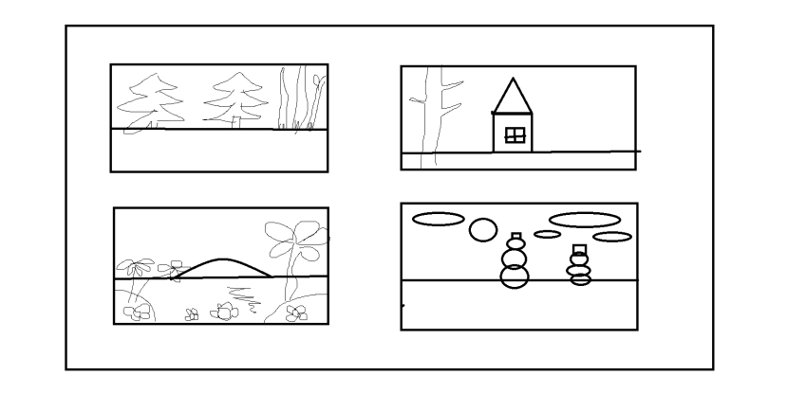 | Развивайщий коврик-одеяло –одеяло, на котором изображены времена года.Выполненное в «свободной технике».  Его цвет- это сочетание пестрой и однотонной ткани.

Технологический этап.
План работы.
- Подготовка инструментов, приспособлений и материалов
- Раскорой
- Пошив
- Соединение лицевой части с прокладкой
- Сборка изделия

Технология изготовления

1. Перед тем как начинать шить нужно подготовить рабочее место и настроить швейную машину.
Верхняя часть одеяла состоит из аппликации на ткани. Это зима, весна, лето, осень. Элементы рисуются на кальке, а затем переводятся на картон. Припуски – 0,7 см. учитываются в шаблонах. Долевая нить в деталях кроя сохраняется. Припуски каждого шва заутюживаются в одну сторону.

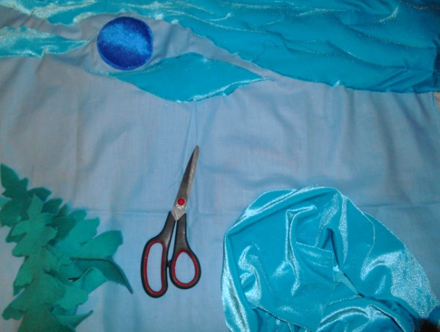
2. Все элементы раскраиваем на тканях нужной расцветки. (для аппликации). Некоторые части раскрасим акриловыми красками по ткани.
Каждое время года мы собираем по отдельности.(66:63)

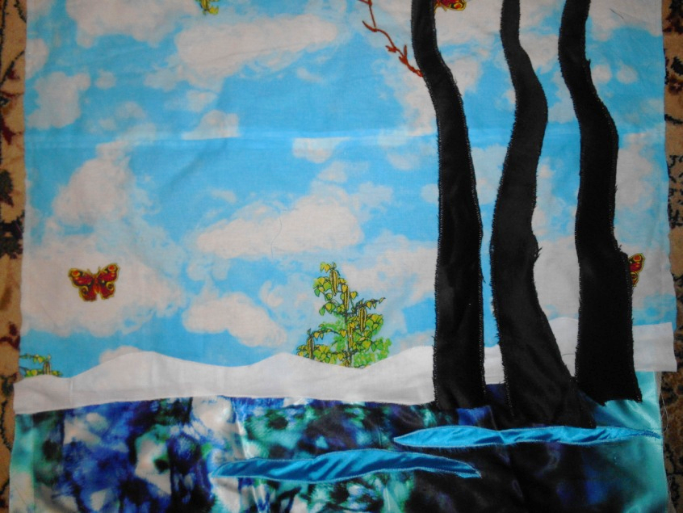

Для нижней части одеяла выкраиваем прямоугольник ткани(170:178),и пришиваем к нему с двух сторон полоски ткани.
Для прокладки выкраиваем ватин(168:174).

3.
а) Для аппликации, сшитой вручную, нам необходимо:
- нарисовать и вырезать выкройку основы;
- вырезать из ткани лоскутки по большой выкройке с припусками на швы, а затем по маленькой выкройке. Симметрично расположить выкройку в центре лоскута, подогнуть кромку, наметать и прогладить. В местах, где ткань закругляется, необходимо сделать несколько разрезов на кромке, чтобы она ложилась ровно. Места, где ткань натягивается, сначала нужно наметать и прогладить, чтобы не появились складки;
- хорошо прогладить весь лоскут, удалить намётку и выкройку. Расположить аппликацию на основной ткани, наметать и пришить потайными стежками. Затем разгладить и удалить наметку. Когда мы пришиваем аппликацию на машинке, то мы используем маленькую выкройку без припусков на швы. Пришиваем аппликацию красивым швом, например зигзагом или волной. В зависимости от выбранного рисунка или от ткани основы (это хлопок, махровая ткань, велюр и трикотаж) нам понадобиться пришить к изнанке основной ткани более плотную. Это придаст изделию прочность и дольше сохранит аппликацию при стирке и глажении.

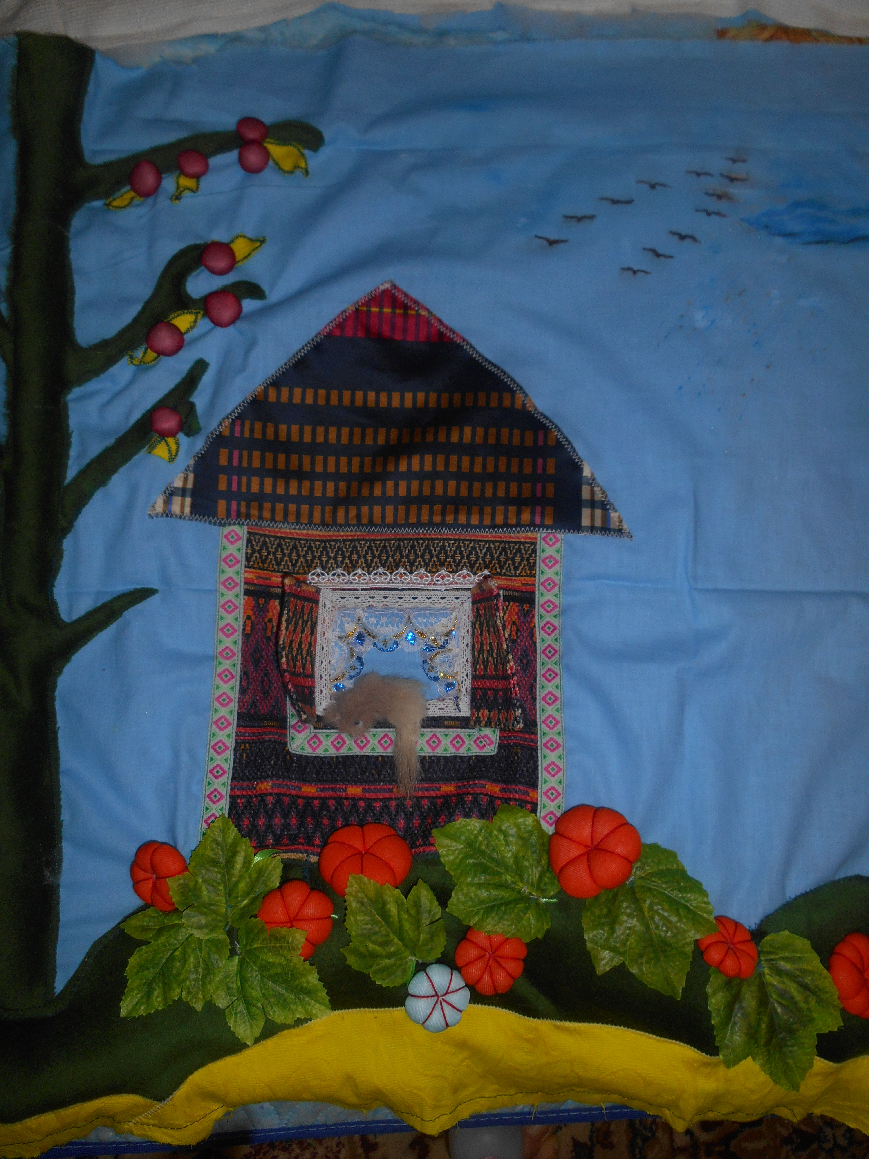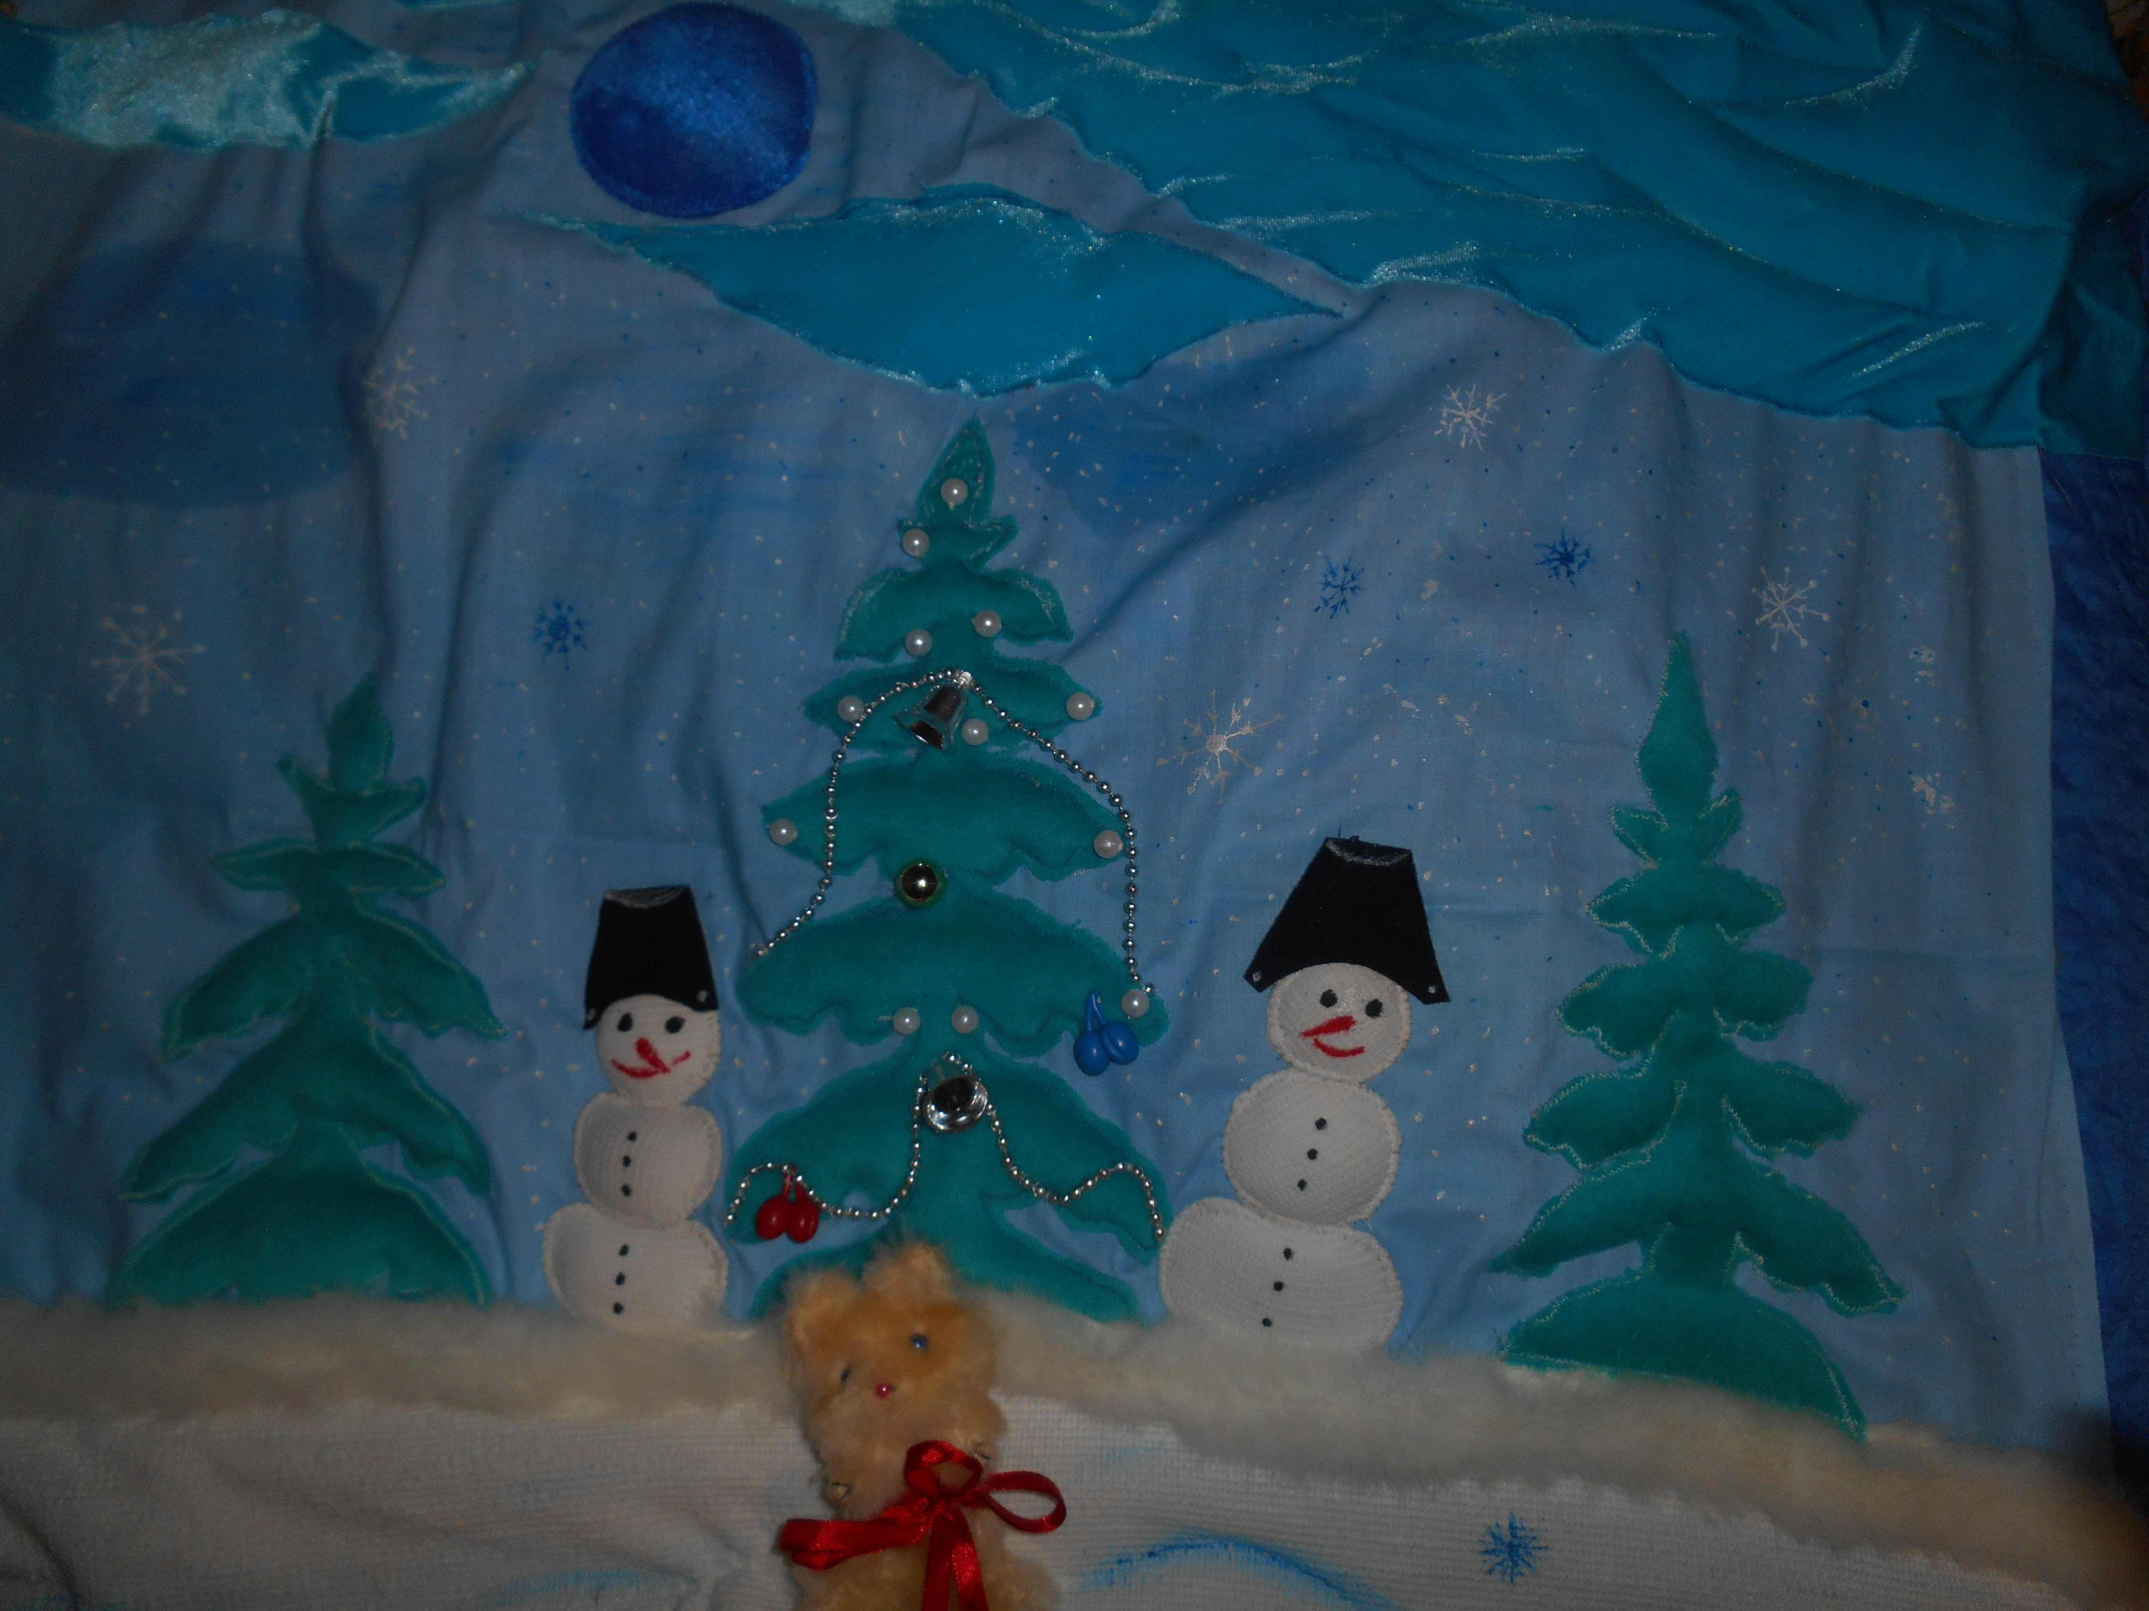
4. Объемные элементы аппликации набиваем синтипоном. Вырезаем елочки, снеговиков, деревья, облака, делаем тыковки . Простегаем прямыми смёточными стежками от центра к углам детали одеяла.

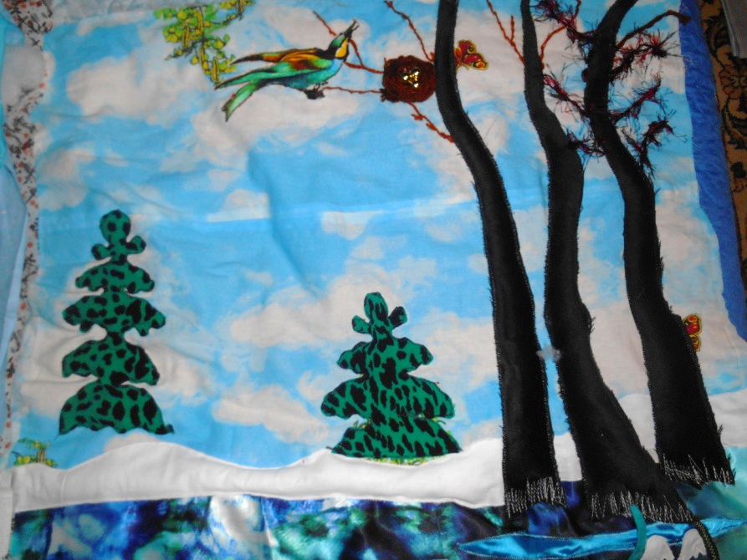

5. Когда верхняя часть одеяла готова, то скалываются все три части одеяла (верхняя, нижняя и прокладка), ещё раз всё прошиваем прямыми смёточными стежками. Стежим на швейной машине по контуру аппликации; по кайме и от центра к углам. Затем нижней частью огибаем верхнюю часть по периметру на 1.5 – 2см. Получается кайма. Стежим по контуру каймы,,в раскол”. Намётку удаляем.

Контроль качества

Готовое изделие отвечает следующим требованиям:
1. Цветовое сочетание материалов гармонично.
2. Все элементы одеяла выполнены ровно и аккуратно, в соответствии с технологией.
3. Проведена влажно-тепловая обработка.
4. Работа оформлена в конечное изделие.
В целом изделие производит благоприятное впечатление.

Организация рабочего места и санитарно-гигиенические требования.
Рабочее место при пошиве изделий делится на три зоны:
- стол с инструментами, приспособлениями и материалами;
- швейная машина;
- утюжильная доска с утюгом.

Особое внимание следует уделить рабочему столу:
- рабочее место не должно быть загромождено;
- удобно, когда инструменты и приспособления располагаются по правую руку от
работающего, а материалы- по левую;
- инструменты следует хранить в рабочей коробке;
- перед работой желательно мыть руки.

Необходимо соблюдать следующие правила посадки при работе на швейной машине;
- необходимо сидеть прямо, на всей поверхности стула, слегка наклонив корпус и голову вперед;
- стул должен стоять против иглы машины;
- расстояние между работающем и столом должно составлять 10-15 см;
- расстояние от глаз до обрабатываемого предмета должно быть 30-40 см;
- кисти рук располагаются на платформе машины, локти на одном уровне за столом;
- спина должна упираться в спинку стула, ноги всей ступней на пол.

При работе на швейной машине рабочее место должно быть хорошо освещено;
свет должен падать с левой стороны.

В процессе изготовления швейного изделия значительное место занимает влажно-тепловая обработка:
- операции влажно-тепловой обработки выполняются стоя;
- расстояние от обрабатываемого предмета до глаз должно быть 35-45 см.
На рабочем месте должны находиться только те предметы, которые нужны для выполнения данной технологической операции.
По окончании необходимо провести тщательную уборку рабочего места.
Правила техники безопасности при выполнении ручных, машинных и влажно-тепловых работ.
Необходимо соблюдать правила при работе с иглой, булавками и ножницами:
- иглы и булавки хранить в подушечках или игольнице;
- шить с наперстком;
- сломанную иглу не бросать, а класть в специально отведенную для этого коробку;
- ножницы, иглы и булавки хранить в рабочей коробке
- класть ножницы сомкнутыми лезвиями от работающего;
- передавая, держать ножницы за сомкнутые лезвия.

При работе с утюгом следует быть осторожным;
- нужно проверить целостность шнура и чистоту подошвы утюга;
- включать и выключать утюг сухими руками, берясь за корпус вилки, а не за шнур;
- ставить утюг на огнеупорную подставку;
- следить за тем, чтобы шнур не касался подошвы утюга, и утюг не перегревался;
- следить за правильной установкой терморегулятора;
- использовать для увлажнения ткани пульверизатор;
- отключать после работы утюг.

При работе на швейной машине необходимо соблюдать правила безопасной
работы:
- волосы спрятать под косынку;
- на машину не класть посторонние предметы;
- перед работой проверять, не осталось ли в изделии булавок и игл;
- не наклоняться близко к движущимся и вращающимся частям машины;
- перед работой проверять исправность шнура;
- при включении электродвигателя машины в электрическую сеть и выключении браться только за корпус вилки шнура;
- нажимать на пускорегулирующую педаль плавно, без рывков.
Полезные советы

• Нельзя перекусывать нитку зубами: от этого портится эмаль зубов и, кроме того, натянутой ниткой можно поранить губы.
• До начала работы необходимо вымыть руки. (Если брать иглу потными руками, то она будет плохо прокалывать ткань, скрипеть.От влажных рук на изделии могут остаться следы.)
• Рекомендуется делать перерывы в работе не реже чем через каждые 1,5 ч, так как при долгом занятии шитьем утомляются глаза, устают пальцы. (Занятия можно чередовать с другими видами работ: подбором ниток, выбором и подготовкой узора и т. п.)

Заключительный этап.

Экономические расчеты.

Нужно определить себестоимость изделий (С) с помощью формулы:
$С=М_{з}+А_{о}+В_{оп}+З_{пр}$, где:
$М_{з}$- материальные затраты,
${ А}_{о}$- амортизационные отчисления,
${ Р}_{оп}$- расходы на оплату туда,
$З_{пр.}$-затраты прочие.
Определим материальные затраты:
Большую часть материалов я не покупала, они имелись в наличии. Недостающие
Материалы были куплены и приведены в таблице №2, на которые было потрачено 393рублей.
Вывод: материальные затраты составили 393рублей
Определим амортизационные отчисления:
$А_{о}=А_{ин}+А_{об,}$ где:
$А_{ин}$-амортизация инструментов
$А_{об}$-амортизация оборудования
Рассчитаем амортизацию инструментов:
$А_{ин}=С_{о}×Н_{о}:100$ , где:
$Н_{о}$- норма амортизированных отчислений, в %
$С_{о}$- стоимость основных фондов, в руб.
Норма амортизированных отчислений составляет 10% от стоимости.
Ножницы:50 руб. $×$ 10% : 100 = 5 руб.
Канцелярский нож: 90 руб.$×$ 10% : 100 = 9 руб.
Полное списание инструмента производится через 2 года (24 месяца).
Амортизационные отчисления за один месяц будут составлять:
$$А_{ин}=14 руб.:24=0,6 руб.$$
Амортизационные отчисления за один день будут составлять:
$$А_{ин}=0,6 руб.:24\left(рабочих дня\right)=0,025 руб.$$
Вывод: расход на амортизацию инструментов составляет 0,025 руб. в день.

Рассчитаем амортизацию оборудования:
$А_{об}=\left(С_{о}×В_{раб}\right):(С_{сл}×365 дней×24 часа)$ ,где
$В_{раб}$ –время рабочее, ч.
$С_{сл}$ –срок службы, лет.
Электроутюг:${ А}_{об}=\left(1500 руб.×3 ч.\right):\left(10 лет×365Дней×24 ч.\right)=0,06$
Швейная машина: $А_{об}=\left(5000 руб.×27 ч.\right):\left(20 лет×365 дней×24 ч.\right)=0.8$
Вывод: расходы на амортизацию оборудования составил 0.86 руб.
Амортизационные отчисления:
$А_{о}=0,025+0,86=$0,885 руб.
Определим расходы на оплату труда:
$Р_{оп}=З_{п}:24дня:3 ч.×В_{раб, }$где:
$З_{п}$ –заработная плата подростка за месяц, руб.
$В_{раб}$-время рабочее,ч.
$$Р_{оп}=2300 :60 дня :3 ч.×60=766,7 руб.$$
Вывод: расходы на оплату труда составили 766,7 руб.
Определим затраты прочие:
$З_{пр}=Э_{з}+Т_{рас}$ ,где
$Э_{з}$ –энергетические затраты, руб.
$Т_{рас}$ –транспортные расходы, руб.
Рассчитаем энергетические затраты:
$Э_{з}=N+В_{раб}×Т_{быт}$ ,где:
N- мощность источника, кВт.
$В_{раб}$- время работы, ч.
$Т_{быт}$- тариф бытовой, руб.
Энергетические затраты:
Таблица №8
№  п/п | Названия | Время  работы,  (час.) | Потребляемая  Мощность,  (кВт) | Стоимость 1  кВт/ч, (руб.) | Затраты(руб.)
1. | Влажно-тепловая обработка | 4 | 1,3 | 3.12 | 5.56
2. | Работа при местной освещении | 30 | 0,1 |  | 6.12
Итого: 11.68 руб.
Энергетические затраты составили: 11.68 руб.
Транспортные расходы составили: 0 руб.(т.к. меня возил старший брат на автомобиле).
Вывод: затраты прочие составили 2,89 руб.
Полная себестоимость кукол:
С=393руб. + 0,885 руб.+766.7 руб.+11.68руб.=1172,265руб.
Для такого изделия это недорого.

Экологическое обоснование

Для любых изделий лучше всего использовать ткани натурального происхождения: хлопчатобумажные, льняные, шерстяные, натуральный шелк. Эти ткани обладают высокими гигиеническими свойствами: они хорошо пропускают воздух, впитывают влагу, очень прочные, легко стираются, гладятся, красивы и удобны в носке, достаточно хорошо удерживают тепло. Это необходимые требования, предоставляемые при изготовлении одежды, постельного белья и прочих вещей для ребёнка.

Сейчас большое внимание уделяется экологическим вопросам. И я считаю, что в моём проекте мне удалось решить некоторые вопросы.

1. При изготовлении комплекта я использовала как экологически чистые материалы - хлопчатобумажную ткань, так и искусственную.

Хлопок - зрелые волокна более прочные, чем не зрелые. Природный цвет волокон хлопка белый или кремовый, но встречаются и бежевый, зелёный и многие другие.

Искусственные ткани – это ткани в состав которых входят отходы ели, сосны и хлопка.

2. После моей работы не остаётся ни каких отходов. Я очень экономно подошла к этому вопросу.

Самооценка и эстетическая оценка изделия.
Не все шло гладко в ходе моей работы. Конечно, были ошибки и недостатки. Сшитый мною развивающий коврик-одеяло «Времена года» – необходимый подарок для моей племянницы. Конечно, сейчас всё можно купить в магазине и не тратить время на ручную работу, но как многие говорят: ,,Лучший подарок – это подарок сделанный своими руками”.

Одеяло тёплое и легкое, а значит, оно будет удобным для ребёнка.
Мне пришлось много потрудиться, но успех стоит потраченных сил и времени, ведь на первом месте стоит его индивидуальность и неповторимость.
Я считаю, что заслуживаю оценки «5».

Подведение итогов.
Подводя итоги проделанной работы, необходимо проверить, соответствует ли изготовленное изделие предъявляемым требованиям.
- Технологичность: одеяло-коврик выполнено имеющимися инструментами, из доступных материалов, по рациональной технологии.
- Экономичность: при самостоятельном изготовлении одеяла-коврика я сэкономила значительную сумму денег.
- Экологичность: изготовление и эксплуатация изделия не повлекла за собой изменений в окружающей среде, нарушений и жизнедеятельности человека, животного и растительного мира.
- Безопасность: изготовление одеяла-коврика проводилось в полном соответствии с требованиями безопасности.
- Эргономичность: рабочее место было организовано с наименьшими энергетическими затратами.
- Посильность: работа соответствует уровню моей подготовки.
- Эстетичность: одеяло-коврик красивое.
- Значимость: сделано собственными руками, аналогичных нет; принесет большую пользу ребенку; будет приобщать ее к красоте природы.

Реклама.

Как цветочная поляна
Вам в подарок одеяло.
И согреет и обнимет
И усталость быстро снимет

Описание готового результата.

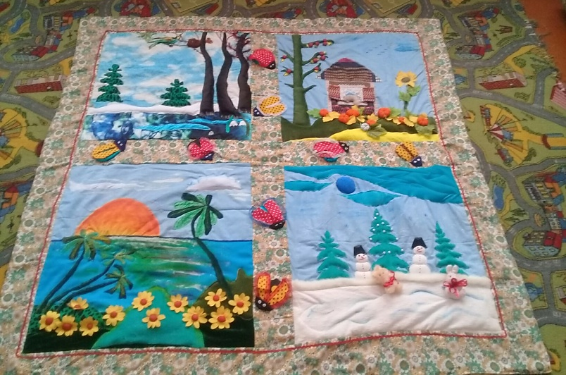 | Развивающий коврик-одеяло  Одеяло, состоящее из 4 частей, соединенных между собою. На каждой отдельной части своя объемная аппликация.

Используемая литература

- Журнал «Детская Энциклопедия» №4/99.- Познавательный журнал для девочек и мальчиков. Учредитель: ЗАО «Аргументы и факты».

- Интернет: http://stranamasterov.ru, http://pawy.jimdo.com, http://bebi.lv, http://maratuka.ru

- Творческие проекты учащихся педучилищ./Под ред. Матяш Н.В. –Брянск: Издательство Брянскогогоспедуниверситета, 1999.-204 с.

- Технология: Учебник для учащихся 5 класса общеобразовательной школы(вариант для девочек)/Под ред. В.Д. Симоненка.-М.: « Вентана-Граф» 1998.-256 с.: ил.

- Технология: Учебник для учащихся 6 класса общеобразовательной школы(вариант для девочек)/ Под ред. В.Д. Симоненка.-М.: «Вентана-Граф» 1998.-256 с.: ил.

- Технология: Учебное пособие для учащихся 5 класса общеобразовательных учреждений / Под ред. И.А. Сасоновой.- М.: «Вентана-Граф», 2004.-240 с.: ил.

- Технология: Учебное пособие для учащихся 6 класса общеобразовательных учреждений (вариант для девочек) / Под ред. И.А. Сасоновой.-М.: «Вентана-граф»,2004.-224 с.: ил.

- Чернякова В.Н. Технология обработки ткани: Учеб. Для учащихся 5 класса
общеобразовательных учреждений.- 2-ое изд.-М.: Просвящение, 1999.-160 с.: ил.

Приложение 1.